БЕСПЛАТНАЯ ЮРИДИЧЕСКАЯ ПОМОЩЬ
в Саратовской области оказывается на основании Федерального закона от 21 ноября 2011г. N324-ФЗ «О бесплатной юридической помощи в Российской Федерации»; Постановления Правительства области от 21 февраля 2013г. №82-П «Вопросы оказания бесплатной юридической помощи в Саратовской области»; Закона Саратовской области 23 апреля 2012г. N63-ЗСО «Об оказании бесплатной юридической помощи в Саратовской области»
Получатели бесплатной юридической помощи:
- Инвалиды I, II и III группы;
- Ветераны Великой Отечественной войны;
- Герои Российской Федерации;
- Герои Советского Союза;
- Герои Социалистического Труда; Герои труда Российской Федерации;
- Граждане, среднедушевой доход семей которых ниже величины прожиточного минимума, установленного в Саратовской области соответствии с законодательством Российской Федерации, либо одиноко проживающие граждане, доходы которых ниже величины прожиточного минимума (малоимущие граждане);
- Дети-инвалиды;
- Дети-сироты;
- Дети, оставшиеся без попечения родителей;
- Лица, желающие принять на воспитание в свою семью ребенка, оставшегося без попечения родителей;
- Усыновители;
- Граждане пожилого возраста и инвалиды, проживающие в организациях социального обслуживания, предоставляющие социальные услуги в стационарной форме;
- Несовершеннолетние, содержащиеся в учреждениях системы профилактики безнадзорности и правонарушений несовершеннолетних;
- Несовершеннолетние, отбывающие наказание в местах лишения свободы;
- Граждане, имеющие право на бесплатную юридическую помощь в соответствии с Законом Российской Федерации "О психиатрической помощи и гарантиях прав граждан при ее оказании";
- Граждане, признанные судом недееспособными;
- Граждане, пострадавшие в результате чрезвычайной ситуации:
а) супруг (супруга), состоявший (состоявшая) в зарегистрированном браке с погибшим (умершим) на день гибели (смерти) в результате чрезвычайной ситуации;
б) дети погибшего (умершего) в результате чрезвычайной ситуации;
в) родители погибшего (умершего) в результате чрезвычайной ситуации;
г) лица, находившиеся на полном содержании погибшего (умершего) в результате чрезвычайной ситуации или получавшие от него помощь, которая была для них постоянным и основным источником средств к существованию, а также иные лица, признанные иждивенцами в порядке, установленном законодательством Российской Федерации;
д) граждане, здоровью которых причинен вред в результате чрезвычайной ситуации;
е) граждане, лишившиеся жилого помещения либо утратившие полностью или частично иное имущество либо документы в результате чрезвычайной ситуации;
- родители (усыновители), имеющие трех и более несовершеннолетних детей;
- родители (усыновители), воспитывающие детей в возрасте до 14 лет (ребенка-инвалида – до 18 лет) в неполных семьях к которым относятся семьи:
- женщин, родивших детей вне брака и не состоящих в браке;
- вдов (вдовцов), не вступивших в новый брак, на воспитании которых находятся несовершеннолетние дети (не достигших 14 летнего возраста);
- родителя, расторгнувшего брак и воспитывающего несовершеннолетних детей, не заключившего новый брак;
- родителя, не заключившего новый брак, если второй из них признан безвестно отсутствующим;
- одиноких граждан, усыновивших детей;
- родителя, на иждивении и воспитании которого находится ребенок (дети) в связи с лишением родительских прав (ограничения родительских прав) второго родителя;
- лица, освобожденные из мест лишения свободы, в течение трех месяцев со дня освобождения, если они обращаются за оказанием бесплатной юридической помощи по вопросам, связанным с обеспечением и защитой своих прав и законных интересов.
- Инвалиды 3 группы, лица, имеющие статус безработного, женщины, достигшие возраста 55 лет, мужчины, достигшие возраста 60 лет, оказавшиеся в трудной жизненной ситуации, в связи с утратой ими единственного жилого помещения (вследствие паводка, пожара, взрыва либо разрушения по иной причине)
- Граждане, чьи денежные средства привлечены для строительства многоквартирных домов и чьи права нарушены
Виды бесплатных юридических услуг в государственной системе бесплатной юридической помощи
Граждане вправе получить у адвокатов бесплатную юридическую помощь в виде:
- письменного и устного консультирования по правовым вопросам
- услуг по подготовке документов правового характера (заявления, жалобы, претензии и т.д.)
- услуг по представительству в суде, государственных органах и организациях
Перечень случаев и вопросов, по которым граждане могут получить бесплатную юридическую помощь
Адвокаты осуществляют правовое консультирование в устной и письменной форме граждан, имеющих право на получение бесплатной юридической помощи, и составляют для них заявления, жалобы, ходатайства и другие документы правового характера в следующих случаях:
- Заключение, изменение, расторжение, признание недействительными сделок с недвижимым имуществом, государственная регистрация прав на недвижимое имущество и сделок с ним (в случае, если квартира, жилой дом или их части являются единственным жилым помещением гражданина и его семьи)
- Признание права на жилое помещение, предоставление жилого помещения по договору социального найма, расторжение и прекращение договора социального найма жилого помещения, выселение из жилого помещения (в случае, если квартира, жилой дом или их части являются единственным жилым помещением гражданина и его семьи)
- Признание и сохранение права собственности на земельный участок, права постоянного (бессрочного) пользования, а также права пожизненного наследуемого владения земельным участком (в случае, если на спорном земельном участке или его части находятся жилой дом или его часть, являющиеся единственным жилым помещением гражданина и его семьи)
- Защита прав потребителей (в части предоставления коммунальных услуг)
- Отказ работодателя в заключении трудового договора, нарушающий гарантии, установленные Трудовым кодексом Российской Федерации, восстановление на работе, взыскание заработка, в том числе за время вынужденного прогула, компенсации морального вреда, причиненного неправомерными действиями (бездействием) работодателя
- Признание гражданина безработным и установление пособия по безработице
- Возмещение вреда, причиненного смертью кормильца, увечьем или иным повреждением здоровья, связанным с трудовой деятельностью
- Предоставление мер социальной поддержки, оказание малоимущим гражданам государственной социальной помощи, предоставление субсидий на оплату жилого помещения и коммунальных услуг
- Назначение, перерасчет и взыскание трудовых пенсий по старости, пенсий по инвалидности и по случаю потери кормильца, пособий по временной нетрудоспособности, беременности и родам, безработице, в связи с трудовым увечьем или профессиональным заболеванием, единовременного пособия при рождении ребенка, ежемесячного пособия по уходу за ребенком, социального пособия на погребение
- Установление и оспаривание отцовства (материнства), взыскание алиментов
- Реабилитация граждан, пострадавших от политических репрессий
- Ограничение дееспособности
- Обжалование нарушений прав и свобод граждан при оказании психиатрической помощи
- Медико-социальная экспертиза и реабилитация инвалидов
15.Обжалование во внесудебном порядке актов органов государственной власти, органов местного самоуправления и должностных лиц

ГРАФИК ПРИЕМА ГРАЖДАН
адвоката, участвующего в деятельности государственной системы бесплатной юридической помощи на территории Балаковского района в 2020г.

Саратовская областная коллегия адвокатов Балаковский городской филиал г.Балаково, ул. Академика Жук, 54 8-845- 34 – 4-23-53, 4-61-37
1. Козурманова Татьяна Юрьевна | понедельник с 12.00 до 15.00
2.Устинова Галина Владимировна | вторник - с 12.00 до 15.00
3.Геранина Ольга Александровна | Понедельник-четверг с 9,00 до 14,00

Балаковский филиал «Юридическая контора» СОКА
г. Балаково, ул. Академика Жук, 54 8-845- 34-4-71-32

1.Шейкина Ольга Геннадьевна | среда – с 9.00 до 17.00
Саратовская областная коллегия адвокатов Балаковский филиал «Юридическая контора». Балаково ул. Академика Жук, 54 8-845-34-4-71-32
1.Романенко Антон Михайлович | среда - с 9.00 до 17.00  пятница – 9.00 до 15.00

Саратовская областная коллегия адвокатов Балаковский районный филиал г Балаково ул. Академика Жук 54 8-927150 9495
1.Пономарев Михаил Сергеевич | вторник, среда с 12.00 до14.00

Коллегия адвокатов Саратовской области «Советникъ»
г. Балаково, ул. Ленина, 9
1.Руфов Василий Васильевич  8-927-225-25-63 | среда с 8.30 до 9.30

Адвокатский кабинет «Константа»
г. Балаково, ул. Академика Жук, 7, 2-й этаж, офис № 5

1.Качкин Родион Викторович 8-905-384-29-17 | вторник . 8.30 до 12.00  среда с 8.30 до 9.30

Государственное казенное учреждение
Саратовской области
«Управление социальной поддержки населения Балаковского района »
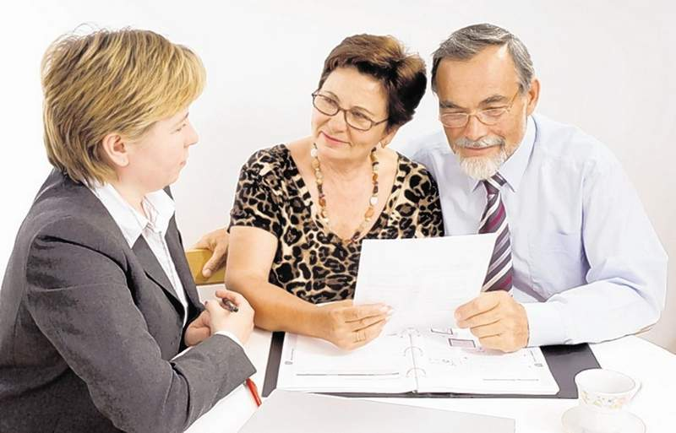

ПАМЯТКА
О порядке оказания бесплатной юридической помощи отдельным категориям граждан на территории Балаковского района

г.Балаково

2020г.

